МИНОБРНАУКИ РОССИИ

Федеральное государственное бюджетное образовательное учреждение высшего образования

НИЖЕГОРОДСКИЙ ГОСУДАРСТВЕННЫЙ ТЕХНИЧЕСКИЙ

УНИВЕРСИТЕТ им. Р.Е.АЛЕКСЕЕВА

Институт радиоэлектроники и информационных технологий

ОТЧЕТ

по лабораторной работе №3

по дисциплине

Распознавание образов

РУКОВОДИТЕЛЬ:

________________

Гай В.Е.

(подпись)

СТУДЕНТ:

Цилих А. Карлышев А.

М19-ИВТ-3

Работа защищена «___» ____________

С оценкой ________________________

Нижний Новгород

2020

Цель: используя библиотеку Dlib, найти изображение человека, при помощи библиотеки VGG-Face реализовать систему верификации человека по изображению лица

Реализация.

Первая часть лабораторной работы — это сделать свою фотографию. Фото будет сделано с помощью библиотеки OpenCV. Для этого был выполнен видео захват потока с веб камеры.

Рис. 1. Фото для распознавания.

Для поиска контуров лица использована библиотека Dlib. Dlib не является стандартной библиотекой, поэтому ее следует установить отдельно, но нужно иметь ввиду, что устанавливать библиотеку следует только после установки CMake для компиляции функций C из библиотеки Dlib.

Для детектирования лица на потоке видео изображения нужна обученная модель. Получить ее можно на сайте DLib.

После загрузки готовой модели сразу можно приступить к распознаванию лица.

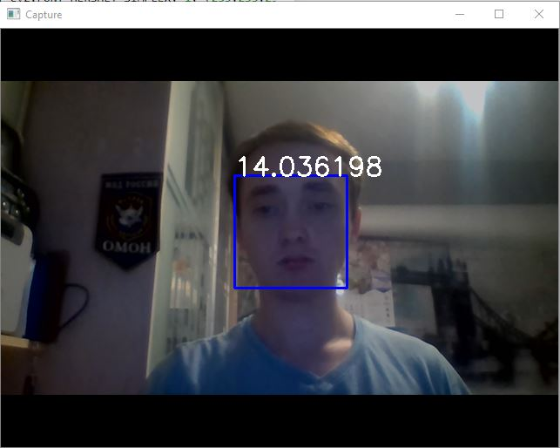

Рис. 2. Детектированное лицо.

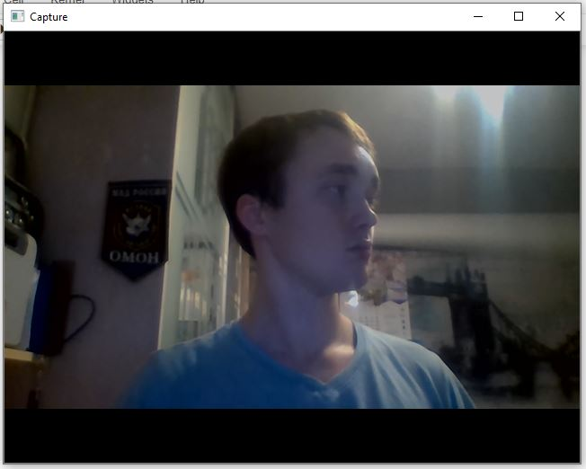Библиотека Dlib корректно распознает лица при максимальном угле, указанном на картинке 3.

Рис. 3. Максимальный угол распознавания

Также было замечено, что чем больше расстояние до камеры тем меньше угол, при котором лицо детектируется.

Модель для детектирования – это vgg_face.

Структура модели представлена на рисунке 4.

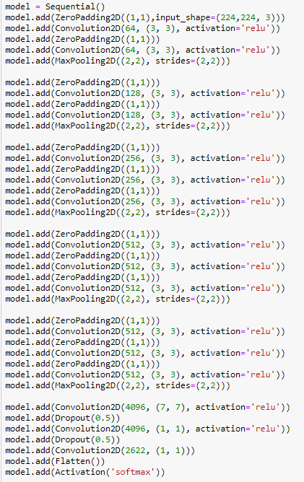

Рис. 4. Структура сети VGG

По причине отсутствия обучающего датасета, для корректной работы были скачены готовые веса.

Командой vgg_face.predict(image) получаем вектор признаков лица.

Для определения векторов признака лица в реальном времени следует использовать библиотеку OpenCV и последовательно получать изображения из веб камеры и отправлять их на распознавание в dlib, после отправлять изображение в VGG из полученных признаков высчитывать евклидово расстояние.

Код для расчета представлен на рисунке 5.

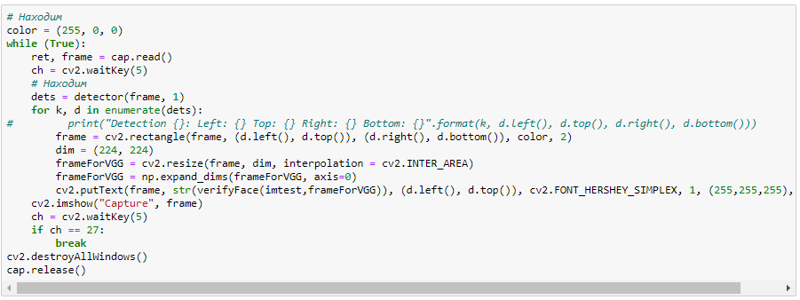Рис. 5. Код распознавания в реальном времени.